МБОУ СОШ №11 им. С. М. Жолоба

Обобщение опыта по теме:
«Современные образовательные технологии в обучении
информатики»

учителя информатики:
Е. А. Студентовой

г.-к. Анапа

Введение.
Современный этап развития образования характеризуется интенсивным поиском нового в теории и практике. Этот процесс обусловлен рядом противоречий, главное из которых - несоответствие традиционных методов и форм обучения и воспитания новым тенденциям развития системы образования, нынешним социально-экономическим условиям развития общества, породившим целый ряд объективных инновационных процессов. Познавательный интерес, а как следствие активность учащихся, является важным фактором улучшения и одновременно показателем эффективности и результативности процесса обучения, поскольку он стимулирует развитие самостоятельности поисково-творческий подход к овладению содержанием образования побуждает к самообразованию. В настоящее время возросла потребность в учителе, способном модернизировать содержание своей деятельности посредством критического, творческого её освоения и применения, достижений науки и передового педагогического опыта
Целью образования является существенное повышение качества образования за счет интенсификации, дифференциации, индивидуализации процесса обучения, воспитания и развития, наиболее полного удовлетворения образовательных потребностей учащихся по вопросам новых технологий.
Информатика участвует в формировании и развитии личности, особенное внимание при изучении предмета уделяется развитию логического и алгоритмического мышления.
Продуманное и последовательное использование новых информационных сред, мотивированное задачами, стоящими перед образованием, вызывает коренную перестройку содержания образования. Целостная информационно-образовательная среда делает возможными и необходимыми намного более радикальные перемены в содержании, ориентированные на будущие потребности, с одновременным снижением нагрузки учащихся. Изучение этого процесса, управление им и проектирование его — одна из наиболее масштабных задач.
Такой подход согласуется с общей тенденцией развития современной школы, представленной различными технологиями.
Технология — от греческих слов technл(искусство, ремесло, наука) и logos(понятие, учение). В словаре иностранных слов: «технология — совокупность знаний о способах и средствах проведения производственных процессов (металлов, химических…)».
С помощью технологии интеллектуальная информация переводится на язык практических решений. Технология — это и способы деятельности, и то, как личность участвует в деятельности. «Любая же деятельность может быть либо технологией, либо искусством. Искусство основано на интуиции, технология — на науке. С искусства всё начинается, технологией заканчивается, чтобы затем весь процесс начался снова».
Современные технологии в образовании рассматриваются как средство, с помощью которого может быть реализована новая образовательная парадигма. Тенденции развития образовательных технологий напрямую связаны с гуманизацией образования, способствующей самоактуализации и самореализации личности. Термин «образовательные технологии» — более ёмкий, чем «технологии обучения», ибо он подразумевает ещё и воспитательный аспект, связанный с формированием и развитием личностных качеств обучаемых.
В документах ЮНЕСКО технология обучения рассматривается как системный метод создания, применения и определения всего процесса преподавания и усвоения знаний с учётом технических и человеческих ресурсов и их взаимодействия. Это определение технологии, как и множество подобных ему, не может претендовать на полноту и точность, несмотря на то, что непрерывно появляются новые (экологические, космические, информационные) технологии.
В самом общем виде технология— это продуманная система, «как» и «каким образом» цель воплощается в «конкретный вид продукции или её составную часть. Например, из научной и методической литературы назовём некоторые варианты определения технологии:
· технический метод достижения практических целей;
· совокупность способов, используемых для получения предметов, необходимых для существования человека;
· набор процедур и методов организации человеческой деятельности;
· средства, используемые для моделирования поведения человека.
Современный подход к преподаванию заключается в построении его на технологической основе. Общие принципы и правила технологии преподавания видятся в следующем:
1. Принцип педагогической целесообразности, сформулированный А. С. Макаренко: «Ни одно действие педагога не должно стоять в стороне от поставленных целей».
2. Взаимосвязь и взаимообусловленность преподавания и учения как двух неразрывных сторон процесса обучения. Преподавание — это организация педагогически целесообразной самостоятельной деятельности учащихся. Главная задача учителя, как её видел К. Д. Ушинский, — превратить деятельность ученика в его самодеятельность.
3. Предельная конкретизация учебно-воспитательных и развивающих целей в содержании, методах, средствах обучения, в организуемых учителем способах деятельности учащихся.
4. Необходимым элементом технологии преподавания является тематическое планирование, включающее краткую характеристику конечных результатов и построение всей цепочки отдельных занятий, связанных одной логикой.
5. Организация контроля на каждом этапе учебно-познавательной деятельности учащихся.
6. Стимулирование творческой деятельности учащихся, ориентация на ученика не только знающего, но и умеющего.
7. Разнообразие форм и методов обучения, недопущение универсализации отдельного средства или формы.
Пока технология не создана, господствует индивидуальное мастерство. По мере совершенствования индивидуального мастерства растёт, развивается «коллективное творчество», «коллективное мастерство», концентрированным выражением которого и является технология.

Непрерывное обучение информатики и ИКТ.
«Информатика … предлагает каждой из дисциплин, изучаемых в школе, новый и весьма совершенный инструмент, который позволяет учителю, умеющему пользоваться этим инструментом, глубже и эффективнее раскрыть перед школьниками сущность своего предмета. При этом нельзя назвать ни одного школьного предмета, в котором аппарат информатики оказался бы бесполезным. …школьный курс информатики является не дополнительной нагрузкой на школьника, а важнейшим средством уменьшения его перегрузок, сокращения и уплотнения программы средней школы в целом …»
Ершов А.П.

Главные задачи современной школы – раскрытие способностей каждого ученика, воспитание порядочного и патриотичного человека, личности, готовой к жизни в высокотехнологичном, конкурентном мире» (Национальная инициатива «Наша новая школа»)
Современные образовательные результаты:
- Личностные результаты – это сформировавшаяся в образовательном процессе система ценностных отношений учащихся к себе, другим участникам образовательного процесса, самому образовательному процессу, объектам познания, результатам образовательной деятельности
- Метапредметные результаты – освоенные обучающимися на базе одного, нескольких или всех учебных предметов способы деятельности, применимые как в рамках образовательного процесса, так и в реальных жизненных ситуациях
- Предметные результаты - освоенные обучающимися в ходе изучения учебного предмета умения, специфические для данной предметной области, виды деятельности по получению нового знания в рамках учебного предмета
Сегодня школьная информатика – это широкий спектр междисциплинарных связей на уровне понятийного аппарата и инструментария; направленность на формирование метапредметных и личностных результатов; значительный опыт формирования современных образовательных результатов.
Отличительной особенностьюшкольного курса информатики является его метапредметная направленность.
Личностные результаты (5-9 класс):
- наличие представлений об информации как важнейшем стратегическом ресурсе развития личности, государства, общества; понимание роли информационных процессов в современном мире;
- владение первичными навыками анализа и критичной оценки получаемой информации; ответственное отношение к информации с учетом правовых и этических аспектов ее распространения; развитие чувства личной ответственности за качество окружающей информационной среды;
- способность увязать учебное содержание с собственным жизненным опытом, понять значимость подготовки в области информатики и ИКТ в условиях развития информационного общества; готовность к повышению своего образовательного уровня и продолжению обучения с использованием средств и методов информатики и ИКТ;
- способность и готовность к принятию ценностей здорового образа жизни за счет знания основных гигиенических, эргономических и технических условий безопасной эксплуатации средств ИКТ.
Метапредметные результаты:
- владение общепредметными понятиями «объект», «система», «модель», «алгоритм», «исполнитель» и др.
- владение основными общеучебными умениями информационно-логического характера
- владение умениями организации собственной учебной деятельности
- опыт принятия решений и управления объектами (исполнителями) с помощью составленных для них алгоритмов (программ)
- владение основными универсальными умениями информационного характера
- владение информационным моделированием как основным методом приобретения знаний
- широкий спектр умений и навыков использования средств ИКТ
- уверенная ориентация учащихся в различных предметных областях за счет осознанного использования при изучении школьных дисциплин таких общепредметных понятий как:
  - «объект»,
  - «система»,
  - «модель»,
  - «алгоритм»,
  - «исполнитель» и др.
- владение основными общеучебными умениями информационно-логического характера:
  - анализ объектов и ситуаций;
  - синтез как составление целого из частей и самостоятельное достраивание недостающих компонентов;
  - выбор оснований и критериев для сравнения, сериации, классификации объектов;
  - обобщение и сравнение данных;
  - подведение под понятие, выведение следствий;
  - установление причинно-следственных связей;
  - построение логических цепочек рассуждений и т.д.
- владение умениями организации собственной учебной деятельности, включающими:
  - целеполагание как постановку учебной задачи на основе соотнесения того, что уже известно, и того, что требуется установить;
  - планирование – определение последовательности промежуточных целей с учетом конечного результата, разбиение задачи на подзадачи, разработка последовательности и структуры действий, необходимых для достижения цели при помощи фиксированного набора средств;
  - прогнозирование – предвосхищение результата;
  - контроль – интерпретация полученного результата, его соотнесение с имеющимися данными с целью установления соответствия или несоответствия (обнаружения ошибки);
  - коррекция – внесение необходимых дополнений и корректив в план действий в случае обнаружения ошибки;
  - оценка – осознание учащимся того, насколько качественно им решена учебно-познавательная задача;
- владение основными универсальными умениями информационного характера:
  - постановка и формулирование проблемы;
  - поиск и выделение необходимой информации, применение методов информационного поиска;
  - структурирование и визуализация информации;
  - выбор наиболее эффективных способов решения задач в зависимости от конкретных условий;
  - самостоятельное создание алгоритмов деятельности при решении проблем творческого и поискового характера
- владение информационным моделированием как основным методом приобретения знаний:
  - умение преобразовывать объект из чувственной формы в пространственно-графическую или знаково-символическую модель;
  - умение строить разнообразные информационные структуры для описания объектов;
  - умение «читать» таблицы, графики, диаграммы, схемы и т.д., самостоятельно перекодировать информацию из одной знаковой системы в другую;
  - умение выбирать форму представления информации в зависимости от стоящей задачи, проверять адекватность модели объекту и цели моделирования
- владение информационным моделированием как основным методом приобретения знаний:
  - умение преобразовывать объект из чувственной формы в пространственно-графическую или знаково-символическую модель;
  - умение строить разнообразные информационные структуры для описания объектов;
  - умение «читать» таблицы, графики, диаграммы, схемы и т.д., самостоятельно перекодировать информацию из одной знаковой системы в другую;
  - умение выбирать форму представления информации в зависимости от стоящей задачи, проверять адекватность модели объекту и цели моделирования
- опыт принятия решений и управления объектами (исполнителями) с помощью составленных для них алгоритмов (программ);
- владение базовыми навыками исследовательской деятельности, проведения виртуальных экспериментов; владение способами и методами освоения новых инструментальных средств;
- владение основами продуктивного взаимодействия и сотрудничества со сверстниками и взрослыми:
- умение правильно, четко и однозначно сформулировать мысль в понятной собеседнику форме;
- умение осуществлять в коллективе совместную информационную деятельность, в частности при выполнении проекта;
- умение выступать перед аудиторией, представляя ей результаты своей работы с помощью средств ИКТ;
- использование коммуникационных технологий в учебной деятельности и повседневной жизни.
В процессе изучения информатики создается теоретическая основа и обеспечиваются необходимые практические умения для разворачивания процессов информатизации образования. Информатика как ни один другой предмет нацелен на подготовку учащихся к жизни в информационном обществе.
В соответствии со структурой школьного образования вообще (начальная, основная и старшая ступени), сегодня (преимущественно за счет регионального и школьного компонентов) выстраивается многоуровневая структура предмета«Информатика», который рассматривается как систематический курс, непрерывно развивающий знания и умения школьников в области информатики.

Этапы изучения информатики и ИКТ:
- начальная школа;
- 5–6(7) классы;
- 7(8)-9 классы;
- 10-11 классы
Непрерывное обучение информатики реализуется по УМК Л. Босовой.
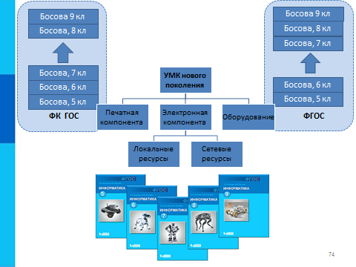
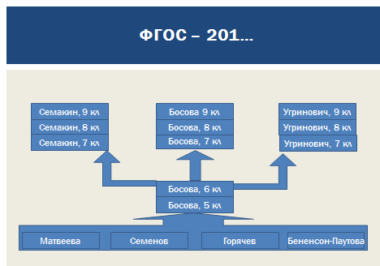
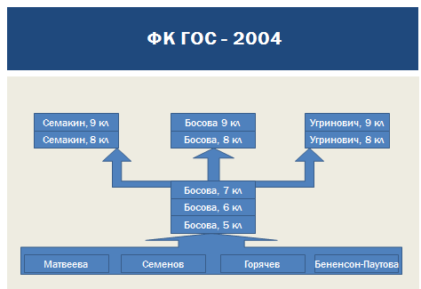
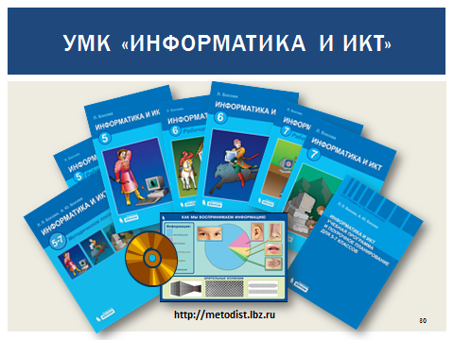

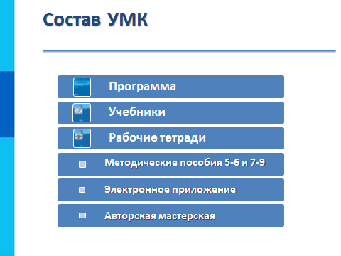
На каждой ступени обучения информатике учащиеся осваивают ИКТ компетенции с актуализаций тех из них, которые определяют модель выпускника, ориентированную на профессиональный выбор в области информатики.

Но встала острая необходимость изменения УМК по предмету «Информатика» с ориентированием на несколько идей, ставших основой для выбора учебника.
Во-первых, учебник должен ориентироваться на фундаментальные знания, умения и навыки. Эти знания определяются развитием информатики вообще, в мировом масштабе, а не в отдельно взятой стране. Они мало меняются при смене моделей компьютеров, операционной системы, другого программного обеспечения и т.п.
Во-вторых, учебник, понятный для школьника и учителя.
В-третьих, необходимость соответствия стандарту образования.
В-четвертых, учебник должен в максимальной степени решить задачу подготовки к ЕГЭ.
УМК К.Ю Полякова не только сообщает необходимый минимум, но и указывает некоторые направления дальнейшего развития для тех интересующихся, кому учебника мало.
Наконец, учебник написан так, чтобы весь материал можно было изучать, используя только свободное и бесплатное ПО – пакет OpenOffice.org, GIMP, Blender, FreePascal, Lazarus. Всем перечисленным идеям соответствует УМК К.Ю.Полякова (с соответствующей интернет-поддержкой):

Авторскую программу К.Ю. Полякова можно использовать, как на базовом, так и на углубленном уровне. Как распределяются часы учебного плана? Авторами разработаны три варианта программы: полный курс (4 часа в неделю), сокращенный курс (2 часа) и базовый курс (1 час). В полном курсе три раздела делят курс примерно на три равные части, немного больше часть, связанная с программированием. В 10-м классе основное внимание уделяется разделу «Основы информатики», немного меньшую долю занимает «Алгоритмизация и программирование».
Технологии как более лёгкий материал вынесены в 11-й класс.
В сокращенном курсе (2 часа) соблюдаются примерно те же пропорции.
В базовом курсе значительно уменьшена доля алгоритмизации и программирования. С одной стороны, те, кто изучает базовый курс, скорее всего, не планируют в будущем работать в сфере IT-технологий, с другой стороны, в учебнике есть полный материал для тех, кому это интересно.

На выбор модели непрерывного информационного образования школьников влияет такой результат обучения школьников на младшей и основной ступенях обучения как выбор учащимися информационно-технологического профиля, или профилей по предметам, ориентированных на будущую профессиональную деятельность с активным использованием и глубоким вхождением в профессию современных информационных систем.
2
-
4
кл
.
5
-
7
кл
.
8
-
9
кл
.
10
-
11
кл.
.
Основу этой модели составляет ориентация учащихся на углубленное изучение курса информатики как основы профильных интересов учащихся.
На начальной ступени обучения предлагается подмодель мотивации информационной активности детей, пробуждения интереса к информатике и математике, как ключевым предметам в общеучебной деятельности учащихся с их дальнейшим профильным развитием, в том числе для саморазвития вне школы
В материалах для второго класса проводится подготовка к предстоящим в третьем и четвертом классе занятиям, развивается логическое и алгоритмическое мышление детей через занимательные и игровые формы обучения. Как правило, различные темы и формы подачи учебного материала активно чередуются в течение одного урока.
В третьем и четвертом классе обучение логическим основам информатики проводится по нескольким направлениям, за каждым из которых закреплена учебная четверть. Таким образом, изучение материала происходит «по спирали» – ученики каждую четверть продолжают изучение темы этой же четверти прошлого года. Кроме того, задачи по каждой из тем могут быть включены в любые уроки в любой четверти в качестве разминки. Занятия проходят один раз в неделю. Каждая учебная четверть заканчивается контрольной работой.
Все это необходимо учащимся для продолжения образования и для освоения курса информатики в средней и старшей школе.
На пролицейской ступени обучения информатика и ИКТ входят в контекст их жизни как ключ к реализации созревающих профильных интересов, самовыражения в учении и творческой активности. Именно на основной ступени обучения школьникам предлагается траектория углубленного изучения предмета за счет увеличения в 2 раза количества учебных часов через материал для дополнительного чтения («Материал для любознательных»), выполнения всех заданий компьютерного практикума и разработки проектов.
2 - 4 кл.

1 - 4 кл.

С 6-го класса начинается линия «Алгоритмизация и программирование», которая получает развитие в последующем обучении.
В основу курса информатики и ИКТ для V-VII классов положены следующие идеи:
- целостность и непрерывность, означающие, что данная ступень является важным звеном непрерывного курса информатики и ИКТ. В рамках данной ступени подготовки начинается/продолжается осуществление вводного, ознакомительного обучения школьников, предваряющего более глубокое изучение предмета в VII–IX (основной курс) и X-XI (профильные курсы) классах;
- научность в сочетании с доступностью, строгость и систематичность изложения (включение в содержание фундаментальных положений современной науки с учетом возрастных особенностей обучаемых);
- практическая направленность, обеспечивающая отбор содержания, направленного на формирование у школьников умений и навыков, которые в современных условиях становятся необходимыми не только на уроках информатики, но и в учебной деятельности по другим предметам, при выполнении индивидуальных и коллективных проектов, в повседневной жизни, в дальнейшем освоении профессий, востребованных на рынке труда. При этом исходным является положение о том, что компьютер может многократно усилить возможности человека, но не заменить его;
- дидактическая спираль как важнейший фактор структуризации в методике обучения информатике: вначале общее знакомство с понятием, предполагающее учет имеющегося опыта обучаемых; затем его последующее развитие и обогащение, создающее предпосылки для научного обобщения в старших классах;
- развивающее обучение – обучение ориентировано не только на получение новых знаний в области информатики и информационных технологий, но и на активизацию мыслительных процессов, формирование и развитие у школьников обобщенных способов деятельности, формирование навыков самостоятельной работы и т.д.
На основной ступени обучения информатики входят в контекст их жизни как ключ к реализации созревающих профильных интересов, самовыражения в учении и творческой активности. Именно на основной ступени обучения школьникам предлагаются разнообразные траектории дополнительного изучения предмета в рамках предпрофильных курсов, факультативов и проектной деятельности в области информатики.
8 - 9 кл.

7 - 9 кл.

На старшей ступени обучения эта модель изучения информатики позволит учащимся сформировать глубокие знания по предмету.
10-11 кл.

10 - 11 кл.

Изучение информатики и ИКТ в старшей школе на профильном уровне направлено на достижение следующих целей:
освоение и систематизация знаний, относящихся к математическим объектам информатики; построению описаний объектов и процессов, позволяющих осуществлять их компьютерное моделирование; средствам моделирования; информационным процессам в биологических, технологических и социальных системах;
овладение умениями строить математические объекты информатики, в том числе логические формулы и программы на формальном языке, удовлетворяющие заданному описанию; создавать программы на языке программирования по их описанию; использовать общепользовательские инструменты и настраивать их для нужд пользователя;
развитие алгоритмического мышления, способностей к формализации, элементов системного мышления;
воспитание культуры проектной деятельности, в том числе умения планировать, работать в коллективе; чувства ответственности за результаты своего труда, используемые другими людьми; установки на позитивную социальную деятельность в информационном обществе, недопустимости действий, нарушающих правовые и этические нормы работы с информацией;
приобретение опыта создания, редактирования, оформления, сохранения, передачи информационных объектов различного типа с помощью современных программных средств; построения компьютерных моделей, коллективной реализации информационных проектов, преодоления трудностей в процессе интеллектуального проектирования, информационной деятельности в различных сферах, востребованных на рынке труда.
Основные задачи программы:
систематизировать подходы к изучению предмета;
сформировать у учащихся единую систему понятий, связанных с созданием, получением, обработкой, интерпретацией и хранением информации;
научить пользоваться распространенными прикладными пакетами;
показать основные приемы эффективного использования информационных технологий;
сформировать логические связи с другими предметами, входящими в курс общего образования;
подготовить учащихся к жизни в информационном обществе.
Основным результатом обучения является достижение базовой информационно-коммуникационной компетентности учащегося.
Каждому преподавателю и учащемуся для овладения процессами «преподавания» и «учения» «желательно владеть тремя языками: родным языком, языком науки, языком технологии», рассматривая их как основы профессиональной деятельности.

Технологии обучения.
Продуманное и последовательное использование новых информационных сред, мотивированное задачами, стоящими перед образованием, вызывает коренную перестройку содержания образования. Целостная информационно-образовательная среда делает возможными и необходимыми намного более радикальные перемены в содержании, ориентированные на будущие потребности, с одновременным снижением нагрузки учащихся. Изучение этого процесса, управление им и проектирование его — одна из наиболее масштабных задач.
Такой подход согласуется с общей тенденцией развития современной школы, представленной различными технологиями.

Технологии активных форм обучения (КСО, групповые формы работы)
Групповая деятельность на уроке позволяет добиваться распределения ролей в группе, (что дает практически каждому учащемуся успешно проявить себя в ходе обсуждений, выработки совместных решений), происходит корректировка уровня знаний по предмету, развивается способность к самостоятельной работе и проявляются лидеры-координаторы. В процессе обсуждения участники группы имеют возможность высказывать собственные предположения о характере работы, предлагать пути решения возникающих в ходе выполнения проекта задач и оценивать свои силы. Кроме того, групповая деятельность позволяет снижать уровень тревожности обучающихся, страх оказаться неуспешным, а также позволяет приобрести опыт ведения диалога, умение аргументировать свою точку зрения, что немаловажно на современном этапе развития общества.
Использование групповой формы организации учебного процесса может быть целесообразно на любом этапе обучения. Открытые уроки с применением групповой формы работы, при этом каждый ученик может попробовать себя в роли консультанта в группе.
Фрагмент урока:
Тематика работ: «Букет цветов», «Аквариум с рыбками», «Натюрморт с фруктами» и т.д.
Организация групповой работы:
    - класс делится на группы по 4-5 человек;
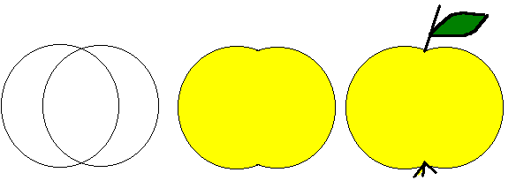
    - каждый член группы получает карточку-инструкцию с описанием того объекта, который он должен изобразить; в карточке указываются размеры области, которую должен занимать этот объект; карточка может содержать подсказки по технологии выполнения рисунка (продолжительность этого этапа составляет 5-7 минут);
    - все члены группы свои рисунки складывают в общую папку;
    - каждый ученик за ограниченное время собирает из коллективно созданных заготовок собственную композицию (можно собирать общую композицию всей группой);
    - полученные работы сохраняются в общей папке и демонстрируются всему классу.

Диалоговые технологии (организация обучения в форме дискуссии)
Одна из основных целей общего образования — формирование коммуникативной компетентности выпускников, основанной на общении и сотрудничестве в образовательном процессе, а главный его результат — развитие у них толерантности, ответственности за выполняемое дело, способности к коллективному решению социальных и личностно значимых проблем. Итогом этой большой работы стало:
1.Выступление при защите работ на Научном Обществе Учащихся лицея.
2. Выступления учащихся с докладами, рефератами, презентациями на конференции в школе, декадах по информатике, круглых столах.
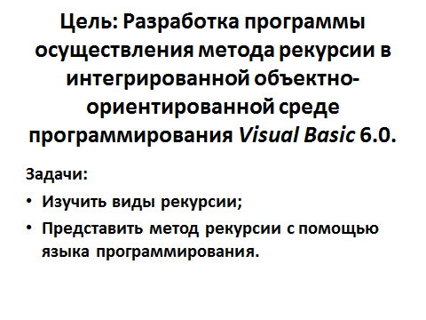
Проект Лицейского НОУ.
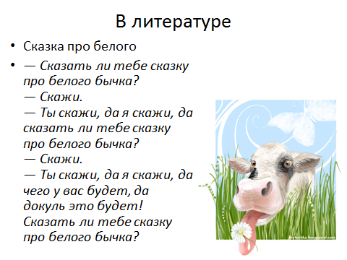
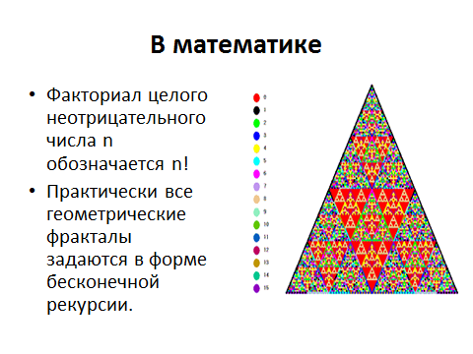
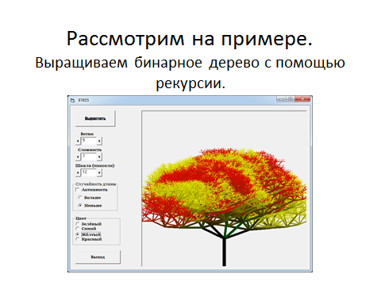
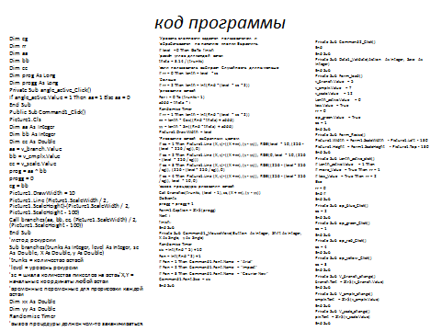
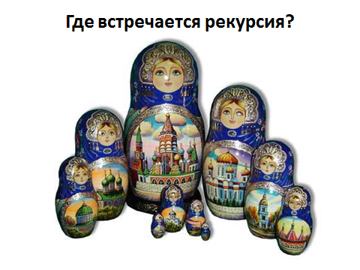
Технология разноуровнего обучения
Ни для кого не секрет, что обучать всех школьников на одном высоком уровне практически невозможно. Тем более что он является часто недостижимым для многих учеников. А это означает появление у большинства из них отрицательного отношения к образовательному процессу в целом. На помощь приходит технология разноуровнего обучения.
Уровневая дифференциация осуществляется не за счёт уменьшения объёма изучаемой информации, а обеспечивается ориентацией школьников на различные требования к его усвоению. Цель технологии разноуровнего обучения: обеспечить усвоение учебного материала каждым учеником в зоне его ближайшего развития на основе особенностей его субъективного опыта.
Итогом этой большой работы являются творческие проекты учащихся различной тематике и уровня сложности. Учащиеся самостоятельно готовят проекты и выступают с ними на уроках, конференциях и других мероприятиях. Дети с удовольствием занимаются исследовательской деятельностью.
Фрагмент урока:
Разноуровневая практическая контрольная работа по теме
«Структурирование и визуализация информации»(УМК Л.Л. Босовой)
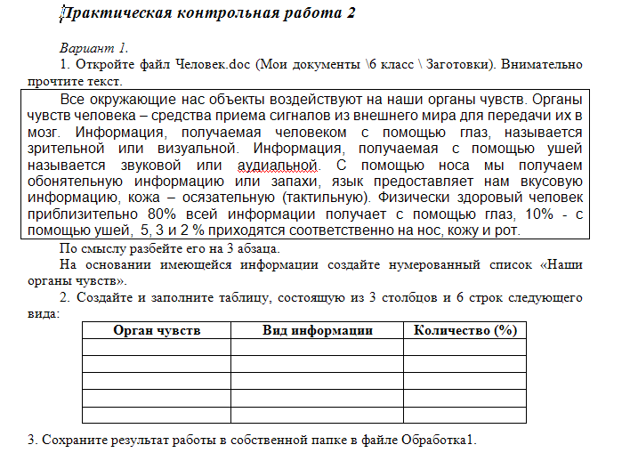

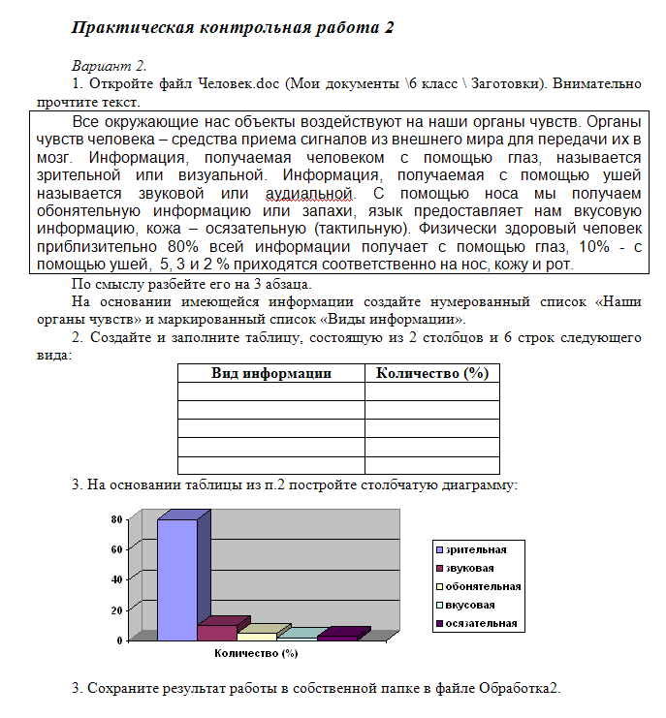

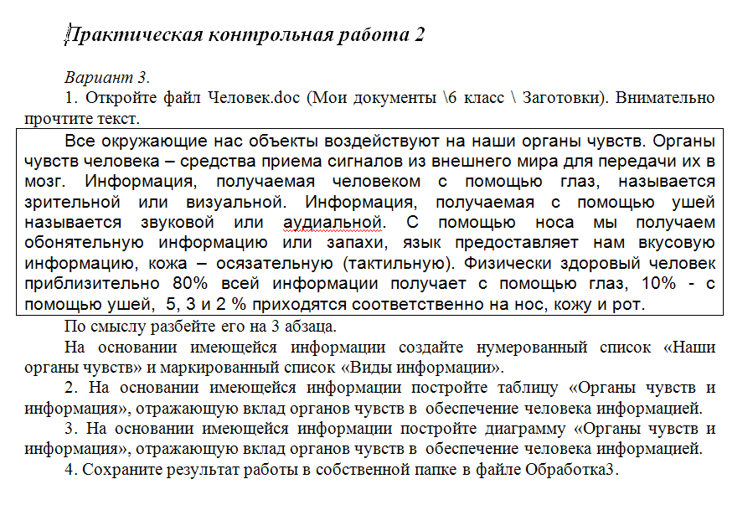
Информационно-коммуникационные технологии
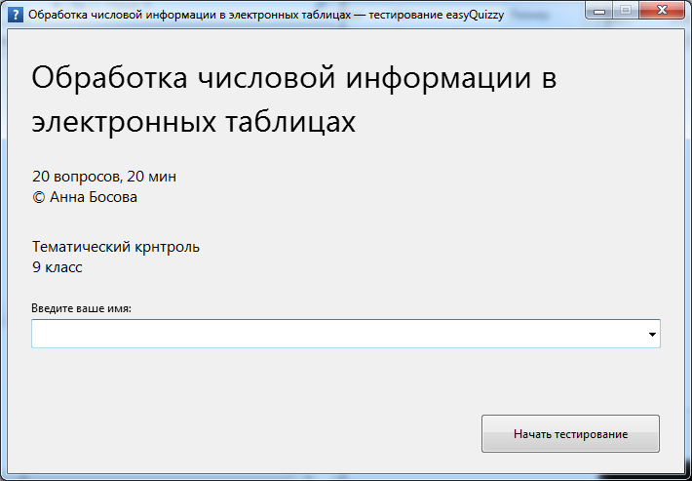
Используя интеграцию предметов школьного цикла, учащиеся с удовольствием составляют тесты не только по различным разделам информатики, но и по другим предметам, помогая учителям предметникам. При составлении теста учащиеся должны не только владеть основными знаниями и умениями по информатике, но и предусмотреть наиболее вероятные ошибки, которые можно допустить при выполнении теста, а также знать работу MicrosoftExcel. Создана большая база тестов для начальной, средней и старшей школы, что делает обучение более интересным, увлекательным и содержательным.
После изучения темы «создание презентаций в программе PowerPoint», в школе создали большую базу презентаций по предметам учебного цикла.


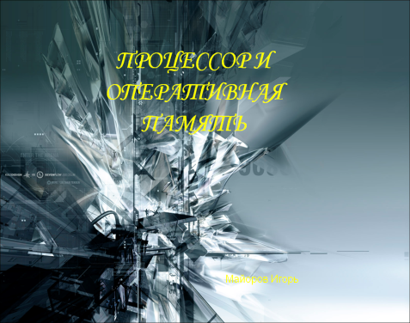
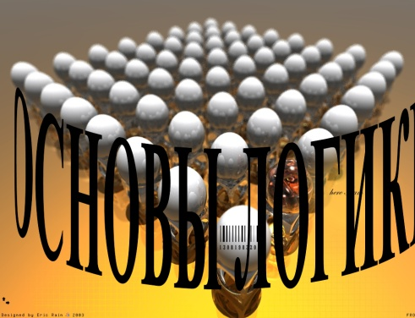
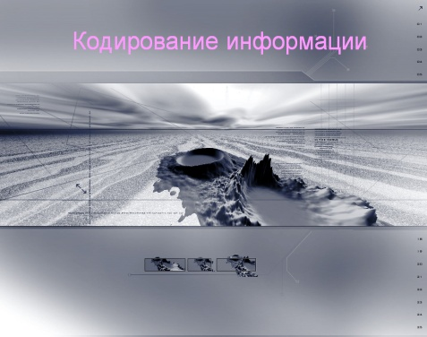

Здоровьесберегающие технологии
Здоровьесберегающие образовательные технологии решают задачи сохранения и укрепления здоровья сегодняшних учащихся, что позволит им вырастить и воспитать здоровыми собственных детей.
Здоровьесберегающие образовательные технологии можно рассматривать и как совокупность приемов, форм и методов организации обучения школьников без ущерба для их здоровья, и как качественную характеристику любой педагогической технологии по критерию ее воздействия на здоровье учащихся и педагогов.
Основными целями здоровьесбережения на уроках, в том числе уроках информатики, являются следующие: создание организационно - педагогических, материально – технических, санитарно – гигиенических и других условий здоровьесбережения, учитывающих индивидуальные показатели состояния учащихся;
Применение технологий позволяет сберечь здоровье учащихся, особенно при работе на компьютере – применение гимнастики для глаз, различные физкультминутки. Используя данную технологию мы с ребятами создаем и реализуем проекты «За здоровый образ жизни», «Школьник и компьютер», «Вред от Интернета» и т.д.
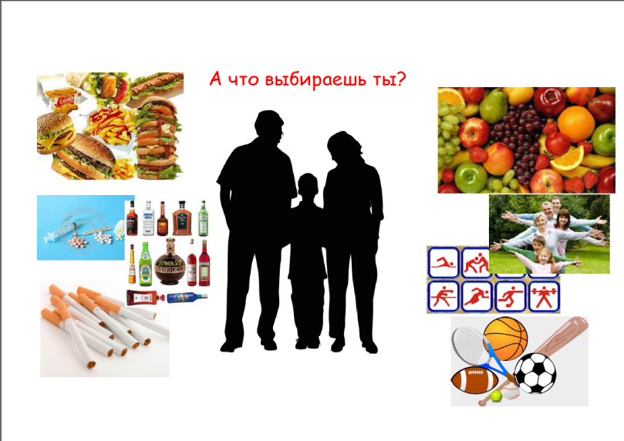
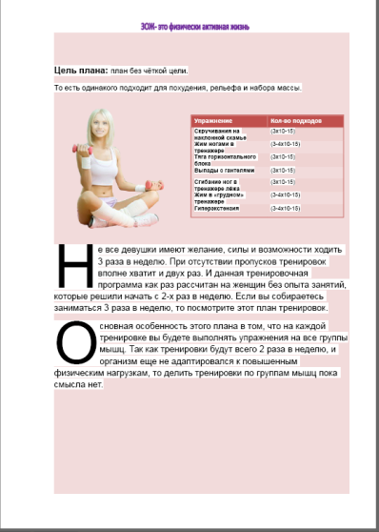

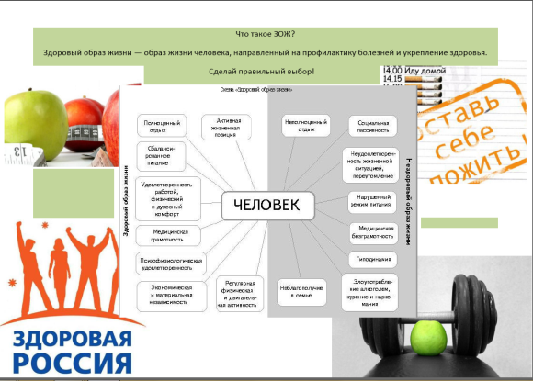
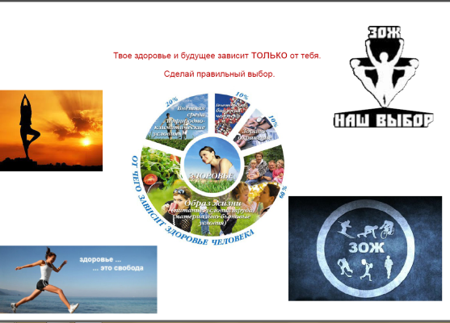

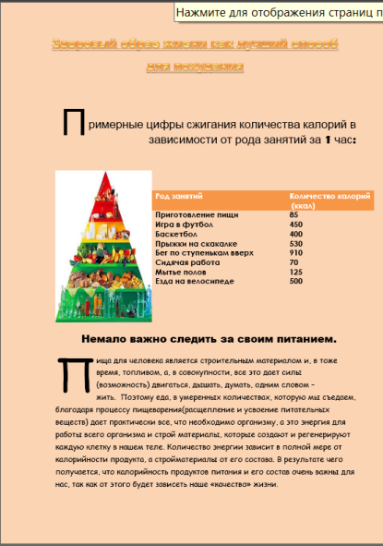
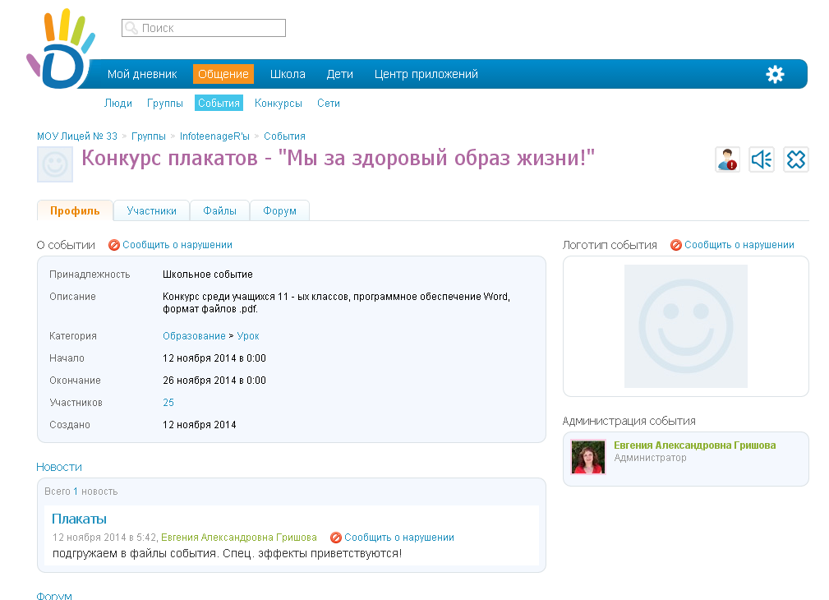

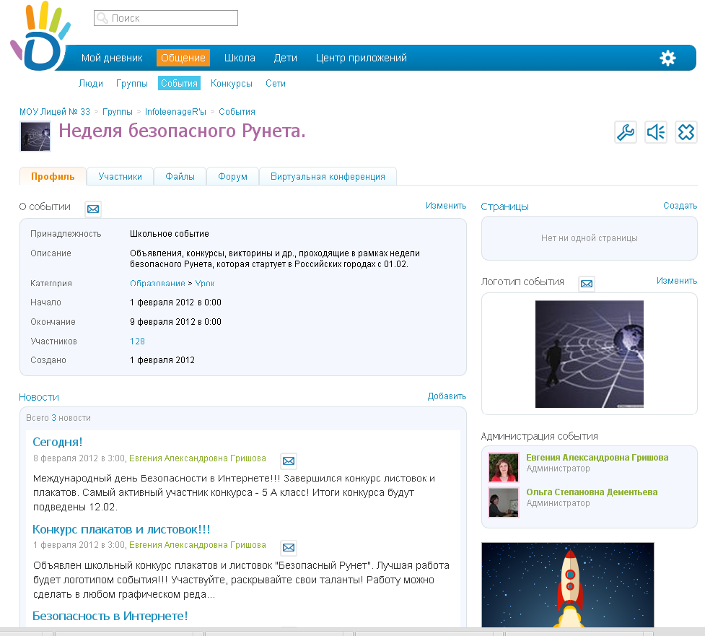
Участие в конкурсах по Безопасному Интернету.
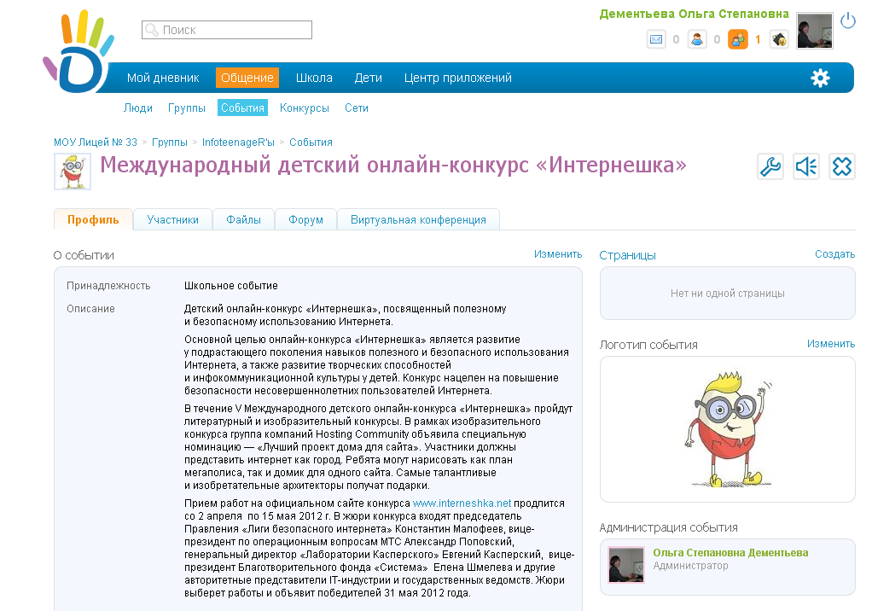

Физкульминутки:
«Повторяшки» - дыхательная гимнастика.
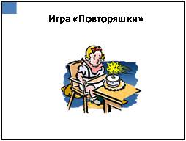
Дети встают и выходят из-за парт. Дети повторяют действия появляющихся на слайде анимированных объектов.
«Лилипуты-Великаны»
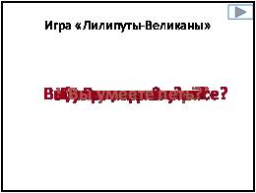
Дети встают и выходят из-за парт. Если на вопрос, который появляется на слайде можно ответить «Да» или «Нет» - дети поднимают руки вверх (становятся «Великанами»). Если на вопрос так ответить нельзя – то приседают (становятся «Лилипутами»). Тот, кто ошибается – садится за парту.
Рекомендуемый комплекс упражнений гимнастики глаз
1. Быстро поморгать, закрыть глаза и посидеть спокойно, медленно считая до 5. Повторять 4 - 5 раз.
2. Крепко зажмурить глаза (считать до 3, открыть их и посмотреть вдаль (считать до 5). Повторять 4 - 5 раз.
3. Вытянуть правую руку вперед. Следить глазами, не поворачивая головы, за медленными движениями указательного пальца вытянутой руки влево и вправо, вверх и вниз. Повторять 4 - 5 раз.
4. Посмотреть на указательный палец вытянутой руки на счет 1 - 4, потом перенести взор вдаль на счет 1 - 6. Повторять 4 - 5 раз.
5. В среднем темпе проделать 3 - 4 круговых движения глазами в правую сторону, столько же в левую сторону. Расслабив глазные мышцы, посмотреть вдаль на счет 1 - 6. Повторять 1 - 2 раза.

Гимнастика для пальцев (электронное приложение «Мир информатики»)
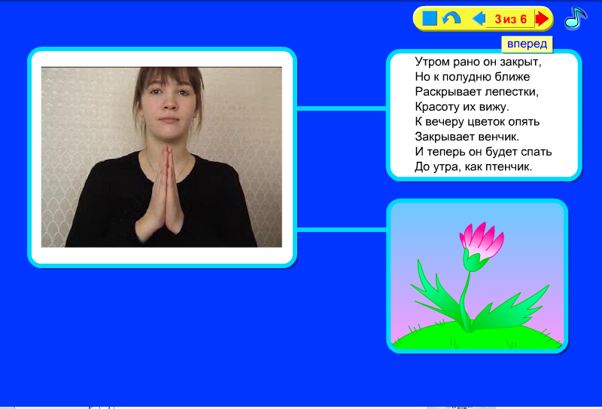
Игровые технологии
Игровые технологии относятся к педагогическим технологиям, основанным на активизации и интенсификации деятельности учащихся. Игра – это вид деятельности в условиях ситуаций, направленных на воссоздание и усвоение общественного опыта, в котором складывается и совершенствуется самоуправление поведением. Использование игровых технологий является одним из способов достижения сознательного и активного участия обучаемых в самом процессе обучения.

Как правило, такие игры проводятся по периодам (циклам), которые имитируют период продолжительностью в день, неделю, квартал или год. Опыт, который в обычных условиях накапливается в течение недели или месяца
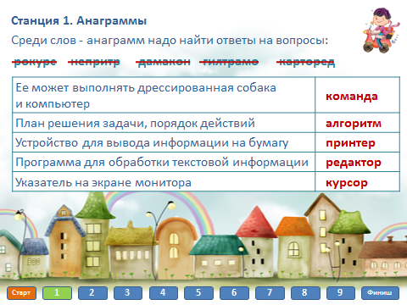
В качестве простой игры можно привести игру “Моделирование экономики и менеджмента” и “Банки в действии”, позволяющие провести соревнования между обучаемыми, организованными в “компании”. Участники должны превзойти своих конкурентов в прибыльности своего предприятия (банка) и в доле участия на рынке. В ходе соревнований игры дают возможность попрактиковаться в умении читать и понимать финансовые отчеты, заставляют задуматься над основами производства, маркетинга и финансового дела, соотнести их с экономическими принципами.
Учебные проекты
Учебные проекты применяются как одна из форм работы по информатике. Итоги своей деятельности дети демонстрируют на заключительной конференции. Здесь же они формируют первичную схему работы над проектом с применением вычислительной техники.
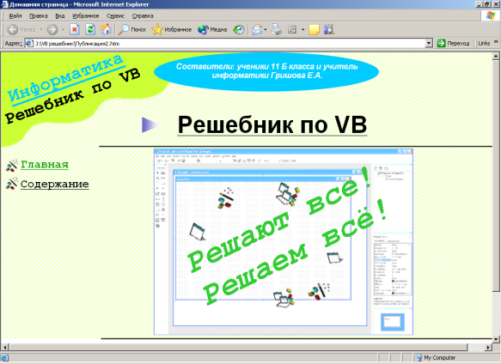
С каждым годом существенно увеличивается число учащихся вовлеченных в творческую проектную деятельность по созданию предметного информационного ресурса. Все ученики профильных 11 классов участвуют в создании мультимедийной коллекции демонстрационных материалов.Школьникипредпрофильных 9 классов, 10 и 11 классов информационно – технологических профилей включены в разработку электронного учебного пособия «Основы программирования» и «Решебник по VisualBasic». Структуры созданных проектов достаточно динамичны и открыты для обновления и дополнения каждым новым потоком обучающихся.
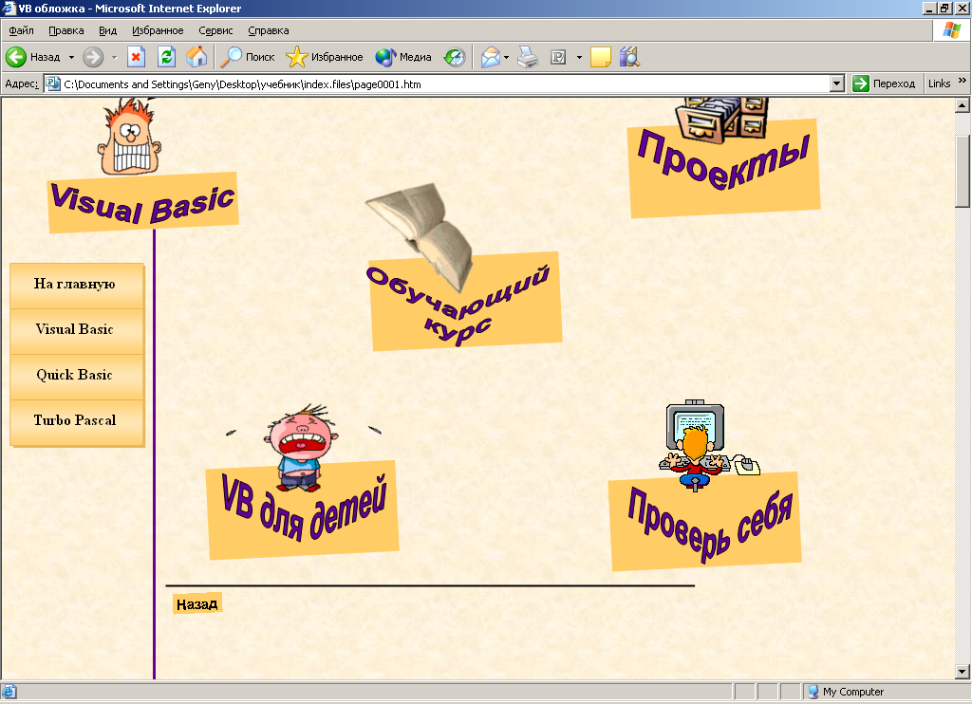

В рамках элективного курса учащиеся были включены в создание электронного учебника «Автоматизированная система проектирования AutoCAD». В котором описываются и иллюстрируются основные правила работы в системе, а также содержится практикум с примерами, который выдается ученикам в качестве домашнего учебного пособия. Ценность данного проекта в том, что он объединил материалы из самых разных источников, в том числе, проекты – чертежи, созданные учениками.
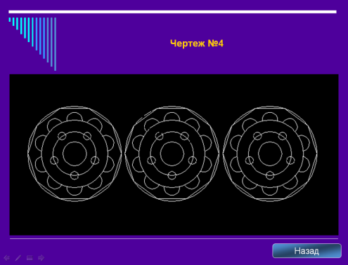
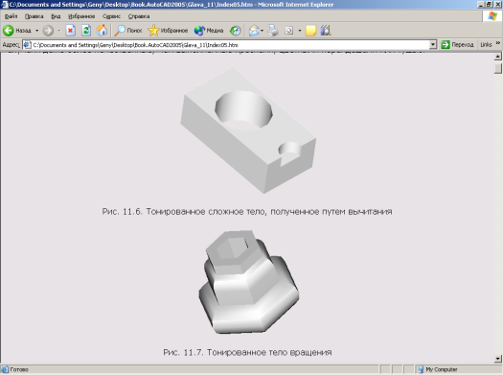

Применениеучебно–исследовательских проектов обеспечивает более высокое качество знаний учащихся за счет:
1. четкого планирования работы;
2. повышения мотивации при изучении содержания предмета, т.к. получаемые навыки сразу применяются в конкретной работе изначально самостоятельно выбранной ребенком;
3. спирального подхода к формированию к вышеперечисленных умений и приемов работы.
Разработки видеолекций «Обучение в PinnacleStudio»

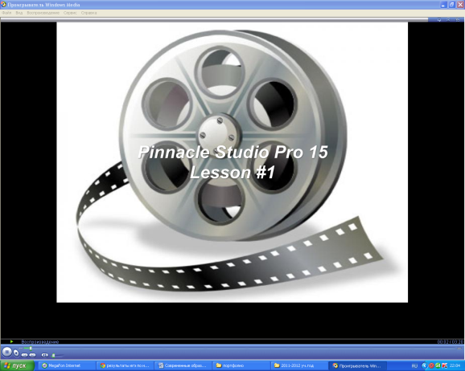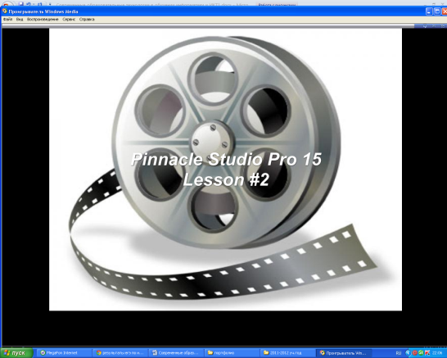
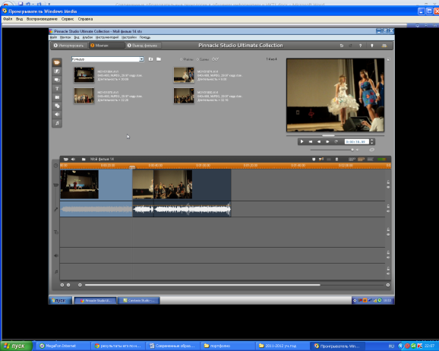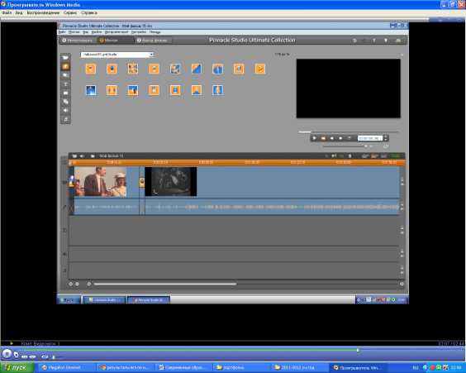
Интерактивное тестирование на компьютере:
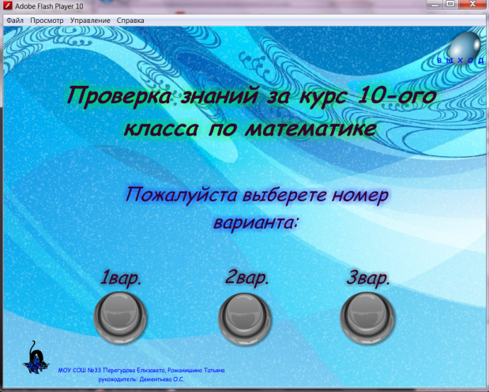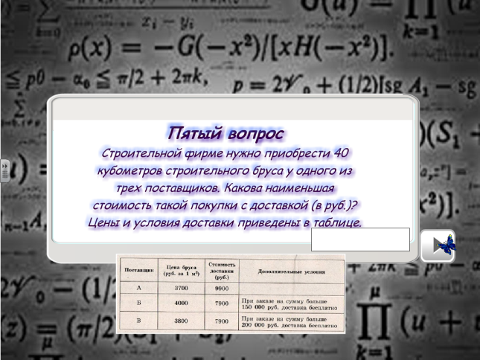

Таким образом, благодаря использованию различных технологии обучения каждый ученик чувствует себя на уроках комфортно.Одни дети стремятся овладеть базовым уровнем, другие программным, третьи стремятся знать больше, чем предусмотрено программой. А, главное, ученики сами оценивают свои реальные силы и возможности.
Перед каждым учителем непременно возникают проблемы: как обеспечить успешность каждого учащегося в обучении, каким образом обеспечить не механическое усвоение суммы знаний, а приобретение каждым учащимся в ходе учебных занятий своего, собственного практического опыта. Ответом может стать принцип применения различных технологий обучения, а значит учет индивидуальных особенностей ребенка при изучении нового материала и выбор того уровня его усвоения, который понятен и доступен ему.
Проблемное обучение
Сегодня под проблемным обучением понимается такая организация учебных занятий, которая предполагает создание под руководством учителя проблемных ситуаций и активную самостоятельную деятельность учащихся по их разрешению, в результате чего и происходит творческое овладение профессиональными знаниями, навыками, умениями и развитие мыслительных способностей.
Не так важно приобретенное знание, как развитие способности мышления.
Начальным моментом мыслительного процесса обычно является проблемная ситуация. Это познавательная задача, которая характеризуется противоречием между имеющимися знаниями, умениями, отношениями и предъявляемым требованием. Мыслить человек начинает, когда у него появляется потребность что – то понять. Мышление обычно начинается с проблемы или вопроса, с удивления или недоразумения, с противоречия.
Сама проблема идет впереди знаний учащихся, она принуждает их искать и находить нужную информацию, получать знания из различных источников информации. Причем очень часто эти знания носят междисциплинарный характер.
Процесс проблемного обучения отличается от любого другого тем, что протекает по особым этапам: создание проблемной ситуации - высказывание предположения в ответ на проблемный вопрос – постановка учебной проблемы – выбор способа ее решения – решение проблемы – проверка правильности решения.
Учащиеся при постановке проблемы сначала обсуждают, что они уже знают. Дальше пытаются понять, что они еще не знают и что им нужно узнать и чему научиться, чтобы решить проблему.
Методических приемов создания проблемных ситуаций множество:
учитель подводит школьников к противоречию и предлагает им самим найти способ его разрешения;
сталкивает противоречия практической деятельности;
излагает различные точки зрения на один и тот же вопрос;
предлагает классу рассмотреть явление с различных позиций;
побуждает учащихся делать сравнения, обобщения, выводы из ситуаций, сопоставлять факты;
ставит конкретные вопросы на обобщение, обоснование, конкретизацию, логику рассуждения;
определяет проблемные теоретические и практические задания;
ставит проблемные задачи с недостаточными или избыточными исходными данными, с неопределенностью в постановке вопроса, с противоречивыми данными, с заведомо допущенными ошибками, с ограниченным временем решения.
Приведем некоторое описание проблемных ситуаций при изучении отдельных тем курса информатики:
1. Информационные технологии: текстовый процессор Word.
Тема “Текстовый процессор: общий вид, назначение, основные функции”
Каждая программа обладает определенным назначением. У каждой программы есть свои определенные функции. Встает вопрос: “Как или откуда Вы можете узнать об этих функциях?”
Выслушиваются варианты ответов учащихся (учащиеся работают в парах). Из предлагаемых ответов учащимся дается задание самим сформулировать функции текстового процессора (проблемная ситуация: учащиеся еще не знают функций текстового процессора), при этом раздаются карточки каждой паре и представляется задание в электронном виде, в которое нужно внести коррективы и отобразить на странице исправленный текст несколько раз:

Пример текста:
Президенту фермы "ЭЛИТАР"
Дангулову В.П.
Господин Дангулов В.П.!
Ферма LENDваспрннимает любые публикации насвой счет, в том числе и нигативные. Сожалеем, что Вы незаметилиничегоположиттельнаго в работе фермы LEND. В отличии от другихх ферм в Москве, ферма LENDвыполняет "жесткие" условия закасчека в сжатые сроки. Ферма LENDне скрывает сваихцеен, ни поставщекоф, ни методов работы с закасчеком. При трогатилномраставании с фермой LENDбылы даны гаранттии, что в случае неудавлетвариттелной работы апаратури Вы сможете заменить ее на любую другую или Вашей ферме будут васвращеныденьги.

Учащимся раздаются карточки, которые они должны заполнить:
Функции текстового процессора:
1. | 4.
2. | 5.
3. | …

В процессе выполнения практического задания учащиеся самостоятельно записывают функции в карточки.
После выполнения практического задания у учителя есть возможность показать те функции текстового процессора, которые не были раскрыты учащимися, а учащиеся пытаются сформулировать их самостоятельно (проблемная ситуация).
2. Информационные технологии: табличный процессор Excel.
Тема“Построение диаграмм в табличном процессоре Excel”
Изучая эту тему, учащиеся уже знакомы с понятием ячейки, диапазоном ячеек, с принципом “выделить и обработать”.
Учащимся предлагается для построения диаграмм следующая таблица:
Автомобили
Сколько зарегистрировано легковых автомобилей, млн.
Страна | 10 лет назад | Сегодня
Россия | 6,7 | 14,3
Белоруссия | 0,4 | 0,8
Бразилия | 9,5 | 12,1
Великобритания | 17,7 | 21,9
США | 132 | 168
Украина | 2,4 | 4,3
Франция | 21,1 | 24,4
Швейцария | 2,6 | 3,0
Швеция | 3,2 | 3,6

Формулировка проблемной ситуации: учащиеся должны представить числовые данные, приведенные в таблице, в графическом виде. Что для этого следует сделать? Как правильно выбрать тот или иной путь решении для построения?
Для этого учащиеся выбирают различные типы диаграмм, представляют в готовом виде, сравнивают, какой путь решения самый подходимый.
Списки заданий можно варьировать, добавляя другие типы диаграмм. Главное, чтобы дети научились выбирать данные из таблицы для диаграмм различных видов (гистограмма, круговая диаграмма, график и так далее).
3. Программирование: язык программирования Pascal.
Тема“Алгоритмическая структура ветвление”
Ученики знают понятие языка программирования, умеют составлять и запускать программы на основе линейных алгоритмов.
В начале урока дается задание простого содержания практического характера: нужно написать программу для вычисления значения функции для x, вводимого с клавиатуры. Никаких проблем то и не возникнет!
Затем предлагается задача вычислить значение функции . Дается задание вычислить значение функции при x= 4, x = 9, x = - 4.
Для последнего варианта программа выдаст ошибку. Возникла проблемная ситуация: программа не может вычислить пример. Что для этого нужно сделать, ведь структуру, которую Вы использовали в алгоритме, не подходит? (об алгоритмической структуре ветвление они еще не знают).
Поступит идея, что x должно быть непременно больше 0, но этот довод не принимается. В условии было сказано, что x вводится с клавиатуры, то есть x – любое. Как же быть?
Нужно подойти к мысли, что x можно ввести любое, но не все годятся для вычисления. Следовательно, между вводом x и вычислением y необходим этап проверки x на доступность.
И при этом незаметно начинается новая тема – алгоритмическая структура ветвление, ее реализация средствами TurboPascal.
В данном случае использовался педагогический прием практического затруднения, а это способствует активной мыслительной деятельности учащихся.
4. Информационные технологии: табличный процессор Excel.
Тема“Заполнение электронной таблицы данными и формулами”
После темы “Понятие электронной таблицы. Типы ячеек электронной таблицы” дети знают адресацию ячеек “пересечение имени столбца и номера строки”. Предлагается задача по формированию прайс – листа фирмы.
Обязательное требование при решении задачи – формулу в столбце С обязательно копировать!
Прайс – лист фирмы “Эльф”
 | A | B | C
1 |  | Курс доллара в руб. | 29,70
2 |  | Цена в долларах | Цена в руб.
3 | Компьютер DEPOMyst 245 | 415,00
4 | Компьютер DEPONeos 125 | 322,00
5 | Компьютер DEPOMyst 245 | 406,00
6 | Процессор Celeron 1,3 GHz | 154,69
7 | Процессор Pentium 1,5 GHz | 275,00

Для решения задачи ученики пишут формулу =B3*C1.
В ходе решения возникла проблемная ситуация: при копировании формулы в столбце С у учащихся будут получаться самые неожиданные результаты.
Учащимся задаются вопросы: что у вас получается в столбце С? Что должно получаться? Почему вы не получаете то, что нужно? Возникает проблемная ситуация!
Далее подводится разговор к понятию “абсолютная адресация”.
5. Аппаратные и программные средства информатизации.
Тема“Начальные сведения об операционной системе”
В ходе урока учитель знакомит учащихся с понятием операционной системы, какие программы, служебные, прикладные, входят в операционную систему.
Далее учащиеся знакомятся с этапами загрузки операционной системы: сначала изучается теория вопроса, затем с помощью мультимедиапроектора они визуально наблюдают за этапами загрузки операционной системы с комментарием учителя. После чего проделывают то же самое, но парами, сидя на рабочих местах за персональными компьютерами.
Следующий этап урока заключается во фронтальном опросе учащихся по основным устройствам компьютера (к этому моменту изучена тема “Функциональная схема компьютера”): для чего служат устройства компьютера?
Проблемная ситуация: Как можно назвать одним словом все то, что было перечислено? И имеет ли операционная система “это”?
Учащиеся должны прийти к понятию “функции”. Учитель подводит учащихся к этому понятию. Как и любой другой объект, предмет или явление операционная система то же имеет ряд конкретных функций.
Далее учащиеся с наглядным показом учителя (учитель не называет эти функции) пытаются сами сформулировать эти функции операционной системы (ряд проблемных ситуаций: учитель создает – учащиеся разрешают).
Дистанционные технологии.
Дистанционное обучение занимает всё большую роль в модернизации образования.
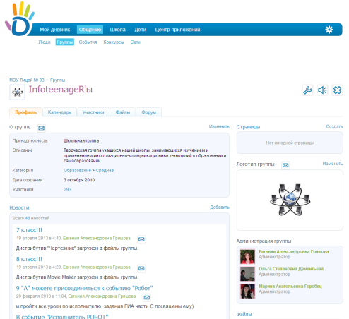
Дистанционное обучение — совокупность технологий, обеспечивающих доставку обучаемым основного объема изучаемого материала, интерактивное взаимодействие обучаемых и преподавателей в процессе обучения, предоставление обучаемым возможности самостоятельной работы по освоению изучаемого материала, а также в процессе обучения.
Реализация дистанционного обучения осуществляется через лицейское сетевое сообщество “Infoteenager’ы”, организованное посредством образовательного сервиса Дневник.ру.
Все мероприятия, которые проходят по предмету дистанционно поддерживаются в “Infoteenager’aх” через события, носящие кратковременный характер.
Например, обучающий турнир-форум «Занимательная информатика», проходил синхронно, учащиеся разделились на две команды, которые разошлись по кабинетам, и по средствам Интернет - технологий предлагали друг другу всевозможные интересные, нестандартные задачи, соревнуясь, решали их, проверяли, а самое главное, с помощью этого турнира ученики подготовились к зачету по основам логики.
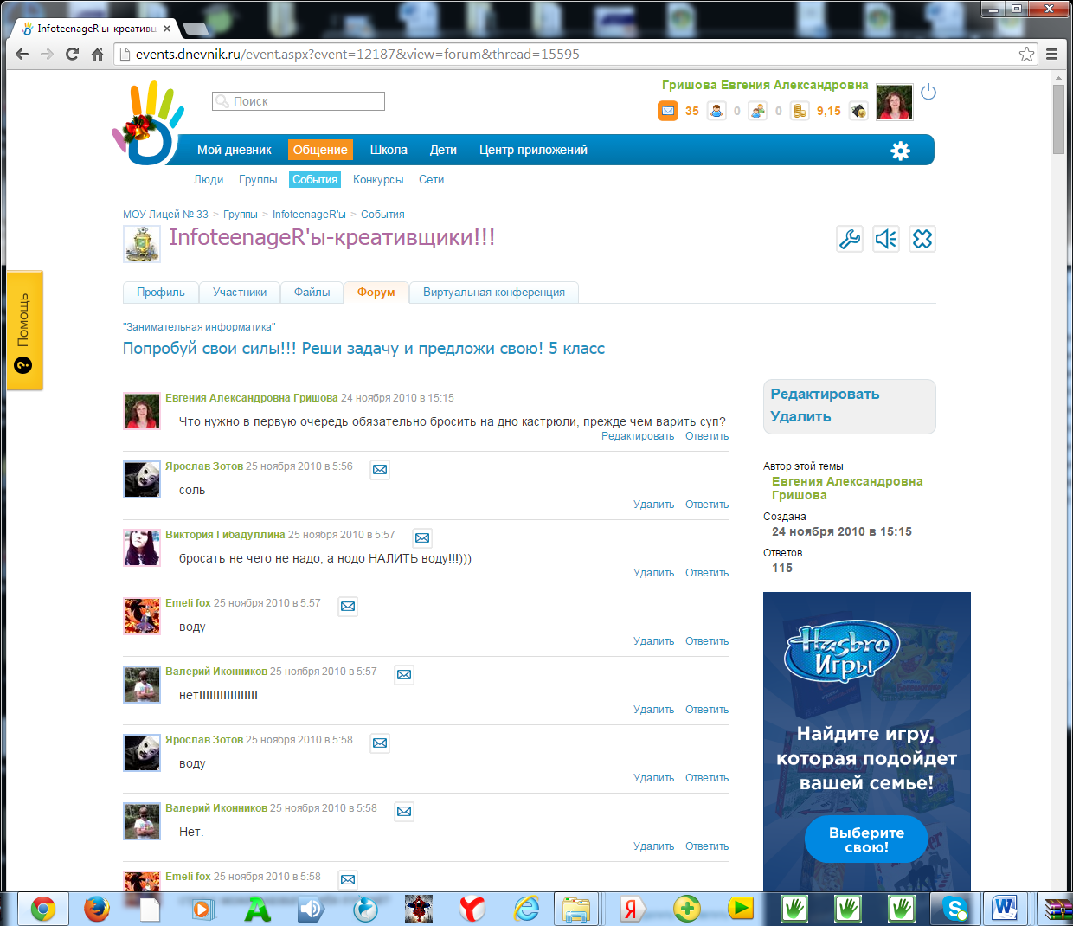

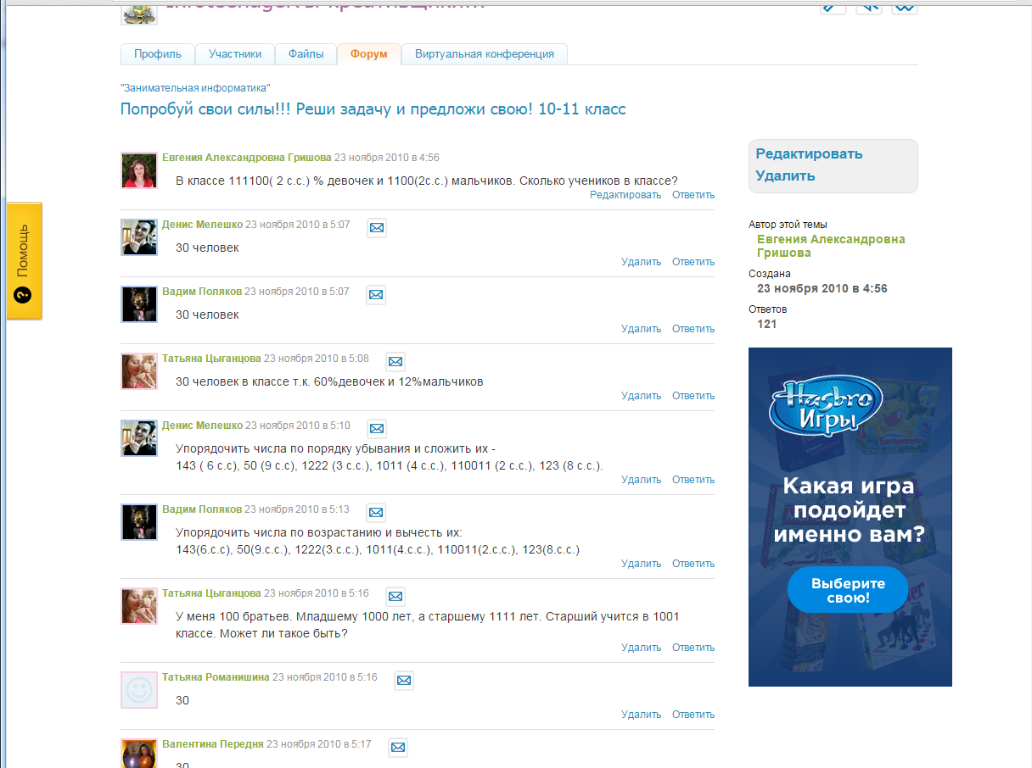

Анализ качества знаний по предмету «Информатика»
Показатель качества знаний по информатике и ИКТ в целом по 5-11 классам имеет положительную динамику и по сравнению с 1 четвертью по итогам года вырос на 8,12%. Цифровой анализ результатов на каждой параллели показывает, что стабильно растет качество знаний по данному предмету на параллели 5-х, 6-х классов и в 11 классе.

Такая организация обучения с применением современных технологий обеспечивает положительную динамику успеваемости учащихся.

